米易县2025年度
“福彩圆梦·孤儿助学工程”项目、“孤儿医疗康复明天计划”、事实无人抚养儿童
助学项目经费使用情况公示

一、项目信息
项目名称：“福彩圆梦·孤儿助学工程”项目、事实无人抚养儿童助学项目、“孤儿医疗康复明天计划”项目
项目主要内容和绩效目标：根据《“福彩圆梦·孤儿助学工程”项目实施暂行办法》的通知（民办发〔2019〕24号）和《四川省民政厅关于进一步做好“福彩圆梦·孤儿助学工程”有关工作的通知》 （民办发〔2025〕45号）文件要求，为已被认定孤儿身份、年满18周岁后在普通高中、普通全日制本科学校、普通全日制专科学校、高等职业学校等高等院校及中等职业学校就读的中专、大专、本科学生和硕士研究生发放相关补助费用，资助标准为每人每学年1万元助学金，资助时限为孤儿入学就读期间，做到应纳尽纳，动态管理。
根据《四川省民政厅 四川省教育厅 四川省财政厅 四川省人力资源和社会保障厅关于进一步做好孤儿、事实无人抚养儿童年满18周岁后助学工作的通知》（川民发〔2023〕37号）和《四川省民政厅关于进一步做好事实无人抚养儿童年满18周岁后助学工作的通知》（川民发〔2026〕29号）文件要求，为年满18周岁在校就读普通高中的事实无人抚养儿童及全日制中职事实无人抚养儿童每人每年3000元助学金；为全日制本专科、硕士研究生事实无人抚养儿童发放每人每学年6000元助学金。
根据四川省民政厅关于印发《四川省“孤儿医疗康复明天计划”项目实施细则》的通知（川民发〔2021〕120号）文件要求，主要针对0—18周岁孤儿开展的孤儿康复项目，对孤儿诊疗费用、康复费用、特殊药品费用、辅助器具配置费用、体检费用、住院服务费用进行资助。
项目周期：2025年1月截至2025年12月
资金额度：4.5万元（中央福彩公益金）
项目负责人：张海燕
联系方式：18808190363
项目完成情况：已完成
接受督查情况：“福彩圆梦·孤儿助学工程”项目、事实无人抚养儿童助学项目、“孤儿医疗康复明天计划”项目实施规范，实施效果符合立项初衷。
二、项目效果
（一）文字描述
2025年，为年满18周岁就读专科、本科的孤儿发放资金为3.5万元；为年满18周岁就读专科、本科的事实无人抚养儿童发放资金为1.575万元（使用往年结余资金发放），为孤儿、事实无人抚养儿童监护家庭减轻经济压力，维护其受教育权利，促进孤儿及事实无人抚养儿童全面发展。为16名孤儿提供“孤儿医疗康复明天计划”体检资助，支付1万元。
（二）图片展示
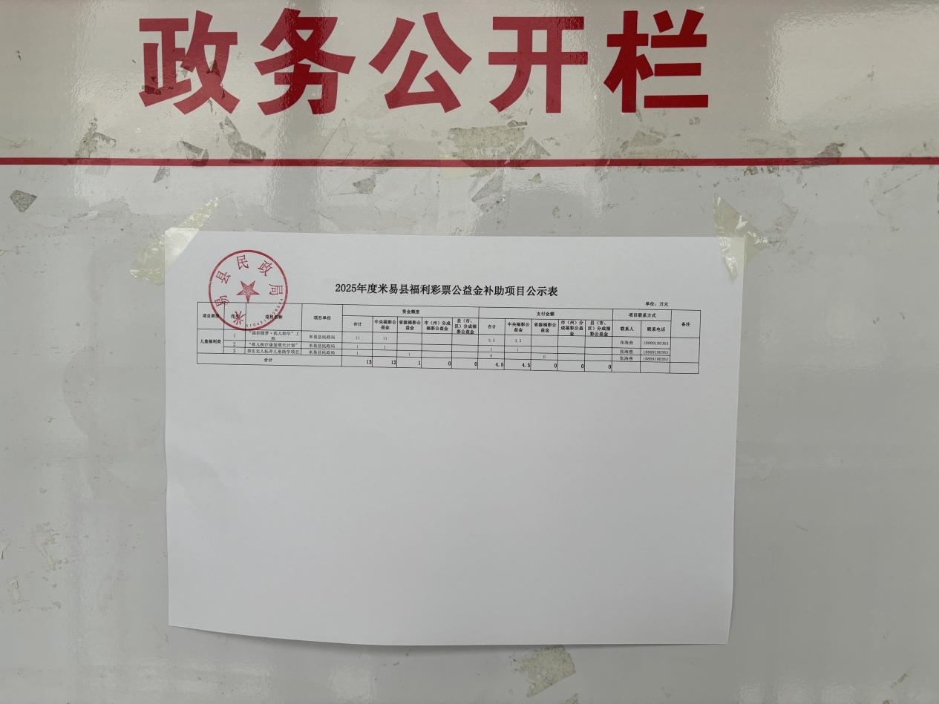
三、项目和资金管理办法
严格按照《“福彩圆梦·孤儿助学工程”项目实施暂行办法》的通知（民办发〔2019〕24号）、《四川省民政厅关于进一步做好“福彩圆梦·孤儿助学工程”有关工作的通知》 （民办发〔2025〕45号）、《四川省民政厅关于进一步做好事实无人抚养儿童年满18周岁后助学工作的通知》（川民发〔2026〕29号）、《四川省“孤儿医疗康复明天计划”项目实施细则》的通知（川民发〔2021〕120号）、《四川省省本级福利彩票公益金使用管理办法》对资金实行专款专用。

